广州大学实验报告模板
开课学院：计算机学院 2019 年 3 月 22 日
学 院 | 计算机学院 |  | 年级、专业、班 | 计科171 | 姓名 | 徐苏 | 学号 | 1708200002
实验课程名称 |  | 概率论与数理统计 |  |  |  |  | 成绩
实验项目名称 |  | 计算区域面积 |  |  |  |  | 指导教师 | 谭伟强
备注：（3月22日前打印上交纸质版实验报告给学委。）

一、实验目的
简单学习数学统计中的各类模型和公式使用方法

- 摘要
蒙特卡洛方法，又称统计模拟方法或计算机随机模拟方法，是一种基于“随机数”进行数值模拟的方法，一种采用统计抽样理论近似求解物理或数学问题的方法。

- 实验题目
给定曲线y =2-x^2 和曲线y = abs(x)，曲线围成平面有限区域，用蒙特卡罗方法计算区域面积

- 程序设计
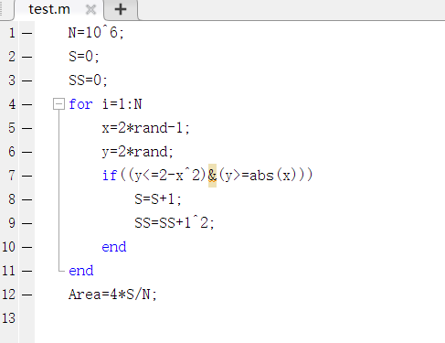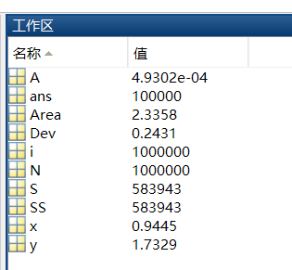

Area的值为通过蒙特卡洛方法计算出的区域面积，在总投点个数为N=10^6时，Area=2.3358;
五、实验结论与心得
通过本次实验，学会了简单了matlab使用方法和蒙特卡洛实验计算区域面积的方法。

